
Tovább folytatódó trendek

Budapest, 2018. október 16.

Szeptemberben 0,1%-kal növekedett a befektetési alapokban kezelt vagyon, ami mindössze 6 milliárd forintos pluszt jelent. Ami a tőzsdéket illeti, a mind a fejlett, mind a fejlődő világ tőzsdéin stagnálást tapasztalhattunk, csakúgy, mint a BÉT-en. A devizapiacon mind dollárral, mind az euróval szemben enyhén erősödött a forint, előzőhez képest kisebb mértékben.

A befektetési alapok esetében az elmúlt hónapban a tőkeáramlások eredője 1 milliárd forintos mínuszt mutat. Az egyes kategóriákon belül vegyes kép rajzolódik ki, de a lényeg változatlan: a kötvényalapokból 26 milliárd forint távozott, míg az ingatlanalapokba 32 milliárdnyi friss tőke érkezett. A kötvényalapok vagyona már jelentősen 1.000 milliárd forint alatt vant, az ingatlanalapok vagyona pedig a következő hónapban minden bizonnyal eléri az 1.400 milliárdot. A tőkeáramlás és a hozamok eredőjeként a BAMOSZ tagok által kezelt befektetési alapok összvagyona 6 milliárd forinttal, azaz 0,1 százalékkal nőtt szeptemberben. A hónap végén a BAMOSZ tagok mindösszesen 6.304 milliárd forintot kezeltek befektetési alapokban.

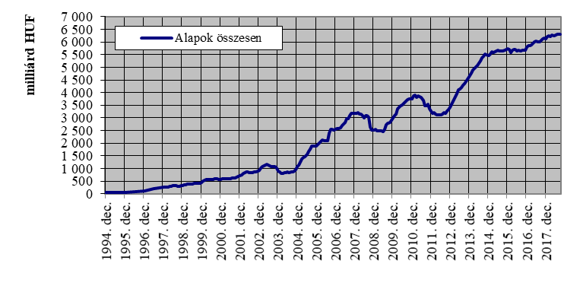

Néhány fontosabb tőkepiaci
index teljesítménye:
RMAX | 0,15 %
MAX | - 0,26 %
BUX | - 0,17 %
BIX | 0,25 %
MSCI DM (USD) | 0,39 %
MSCI EM (USD) | - 0,76 %

Az euró/forint, illetve a
dollár/forint árfolyam változása
EUR/HUF | - 0,82 %
USD/HUF | - 0,36 %

A pénzpiaci alapok vagyona növekedett a hónap során. Ezúttal a tőkemozgások eredője is pozitív volt, csupán a hazai likviditási alapoknál láthattunk kiáramlást. Összesen 10 milliárnyi tőke áramlott be, ami 1,6%-os növekedést jelent a kategória vagyonában.

A kötvényalapokból 27 milliárdnyi tőkét vontak ki a befektetők. Csak a hazai rövid futamidejű kötvényalapokból 15,7 milliárdnyi tőke távozott. A szabad futamidejű kötvények esetében is a visszaváltások kerültek többségbe: 5,2 milliárdnyi tőke távozott. A hosszú futamidejű kötvényeknél is a visszaváltások kerültek túlsúlyba igaz, csak 1,2 milliárddal. Mindennek eredőjeként a kötvényalapok vagyona összességében 2,8%-kal csökkent szeptemberben.

A vegyes alapoknál csak a dinamikus alkategória esetében érkezett friss tőke, így is összességében 11 milliárd lett a tőkekiáramlás. A dinamikus vegyes alapokba 2,3 milliárdnyi tőke érkezett az elmúlt hónapban, míg a kiegyensúlyozott és óvatos alapok esetében tőkekiáramlást figyelhettünk meg. Előbbi esetében 3,8; utóbbi esetében 9,8 milliárd a visszaváltási többlet. A hozamok és a tőkekiáramlás eredőjeként a vagyon nagysága végül csak 1,2%-kal csökkent.

A részvényalapokba 1,4 milliárdnyi tőke érkezett, a hozamok is kedvezően alakultak, így összességében a részvényalapok vagyona növekedni tudott 0,7%-kal.

A tőkevédett alapok vagyona ismét jelentősen csökkent, ezúttal mintegy 10 milliárd forinttal, ami elsősorban lejáratoknak köszönhető. A csökkenés mértéke százalékban kifejezve a hónap során kereken 8% volt.

Az abszolút hozamú alapokból ebben a hónapban 11,5 milliárdnyi tőke távozott. Ezúttal a hozamok nem tudtak semmit ledolgozni a visszaváltásokból, így a vagyon nagysága 1,1%-kal csökkent. Talán emlékszünk rá, hogy az előző hónapban helycsere történt a 2. és a 3. helyezett között, azaz a vegyes alapok állnak a dobogó második fokán, ami a vagyon nagyságát illeti. Mivel jelenleg mindkét kategória vagyona csökkenő trendet mutat, így nyitott a kérdés, hogy év végén melyik fog az ingatlanalapok mögött a második helyen végezni.

A származtatott alapok esetében ebben a hónapban az értékesítéseket 5,4 milliárd forinttal haladták meg az visszaváltások. Mivel a hozamok ezúttal nem tudtak segíteni, így a vagyonváltozás az visszaváltásoknak köszönhetően mínusz 2,5% lett.

Az ingatlanalapokba ebben a hónapban közel 32 milliárdnyi friss tőke érkezett, ami továbbra is kimagasló érték. A beáramló tőkéhez némi hozam is kapcsolódott, így összességében 2,5%-kal nőtt a kategória vagyona a hónap során. Borítékolható, hogy a következő hónap végére az 1.400 milliárdos határt átlépi a nyilvános ingatlanalapok vagyona.

Az árupiaci alapoknál 0,5 milliárdos tőkekiáramlást láthattunk a hónap során, ráadásul a hozamok is kedvezőtlenül alakultak, így a vagyonvesztés elérte a 4,6%-ot.

Az elsősorban intézményi befektetők vagyonát kezelő zártkörű alapok esetében az elmúlt hónapban nagyobb tőkebeáramlás volt tapasztalható. Talán nem meglepő, hogy e mögött is az ingatlanalapokat kell keresni. A hozamok is kedvezően alakultak, így a vagyon nagysága közel 9%-kal növekedett. (Ekkora növekedésre pont két éve volt példa.)

A szerkesztők figyelmébe:
BAMOSZ
A Befektetési Alapkezelők és Vagyonkezelők Magyarországi Szövetsége (BAMOSZ) a hazai alap- és vagyonkezelő szakmát képviselő szövetség. A BAMOSZ 26 tagja összesen több, mint 9.400 milliárd forint vagyont kezel, ezen belül mintegy 6.300 milliárd forintot befektetési alapokban. A BAMOSZ honlapja a www.bamosz.hu oldalon található.
A tájékoztatóban szereplő adatok – egyéb megjelölés hiányában – a Befektetési Alapkezelők és Vagyonkezelők Magyarországi Szövetségének tagjai által szolgáltatott számokon alapulnak, és kizárólag a BAMOSZ tagjaira vonatkoznak. Az adatok tájékoztató jellegűek, azok helyességét a BAMOSZ-nak nem áll módjában ellenőrizni, ezért azokért felelősséget nem vállal.

Részletes háttértáblák a BAMOSZ honlapon találhatók:
http://www.bamosz.hu/web/guest/dokumentumok-es-statisztikak/-/document_library_display/ir0V/view/35326

További információ:
Temmel András
info@bamosz.hu
354-17-36

